|  |  |
| --- | --- |
| [Cup Cake projekt]   * Gruppe 7 | Deltagere   * Allan Simonsen (789Michael)   [cph-as484@cphbusiness.dk](mailto:cph-as484@cphbusiness.dk)   * Casper Thomassen (Goya90)   [cph-ct139@cphbusiness.dk](mailto:cph-ct139@cphbusiness.dk)   * Malthe Woschek (malthew)   [cph-mw202@cphbusiness.dk](mailto:cph-mw202@cphbusiness.dk)  2. SEMESTER DATAMATIKER  - Oktober, 2019 |

GITHUB LINK: <https://github.com/AllanSimonsen789/cupcake>

**Indledning**

I denne rapport vil vi redegøre for projektet ”Cupcake”. I rapporten finder du en oversigt over baggrund, krav, teknologiske valg, særlige forhold, status på implementering, tests og diagrammer som beskriver projektet, og har til formål at skabe et overblik af projektet.

**Baggrund**

Virksomheden, som programmet er tiltænkt, er et bageri, som fremstiller cupcakes. Bageriet ønsker en webshop, hvor kunder kan afgive bestillinger på cupcakes. Det er bageriets ønske, at kunden skal kunne logge ind, have en balance, og afgive en bestilling på cupcakes sammensat af et udvalg af cupcake-toppe og -bunde, for herefter at møde op i bageriet for at afhente deres bestilling. Bageriet ønsker ikke, at betaling skal være en del af programmet, da dette bliver håndteret af et andet system.

**Teknologiske valg**

Her følger en oversigt, over hvilke teknologier, som vi benytter i projektet:   
 - Java 8  
 - MySQL Workbench 8.0  
 - Apache NetBeans IDE 11.1 eller 8.2  
 - Apache Tomcat 9.0

**Domæne model**

Nedenfor kan domæne-modellen over programmet ses. Vi har lavet en datasource-facade, da det giver mening, at have et enkelt entrypoint fra databasedelen og til controller-delen. På den måde bliver programmet mere fleksibelt. Strukturen på databasen illustreres i ER-diagram afsnittet.

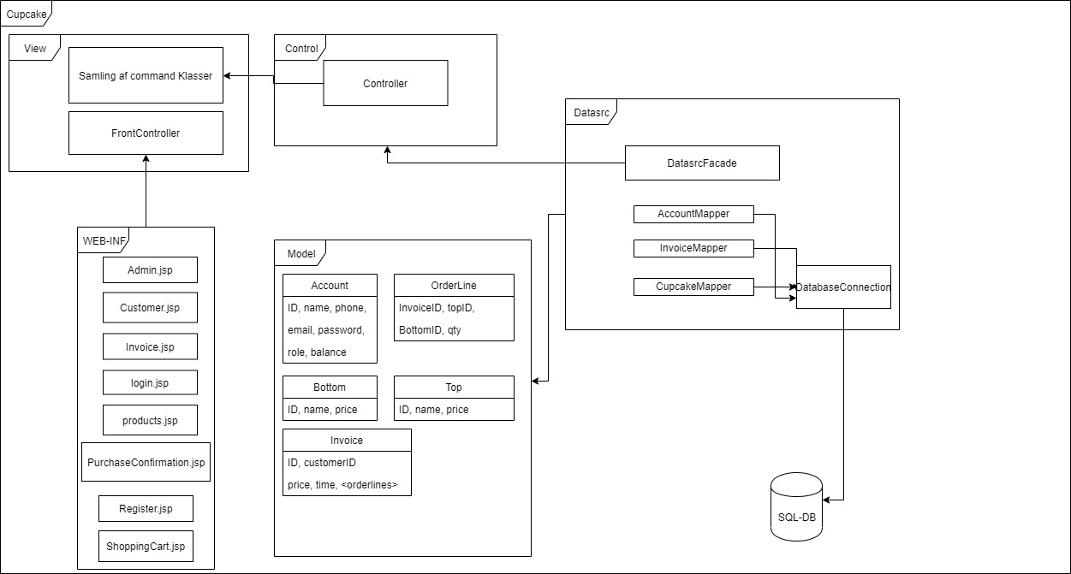

**ER Diagram**

Følgende er et ER diagram, som beskriver databasedelen af vores program. Orderlines har en sammensat ”Primary key” som består af invoiceID, topID og bottomID.

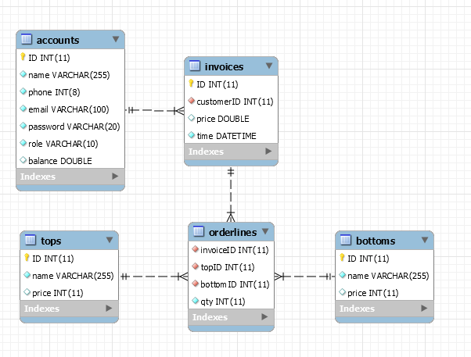

**Sekvensdiagram**

Sekvensdiagrammet opstiller sekvensen for en normal bruger, som benytter webshoppen til bestilling af cupcakes.

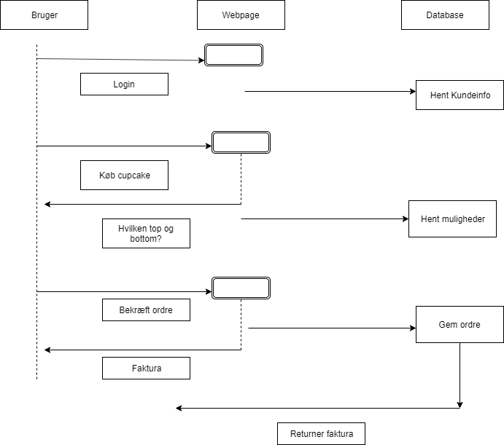

**Aktivitetsdiagram**

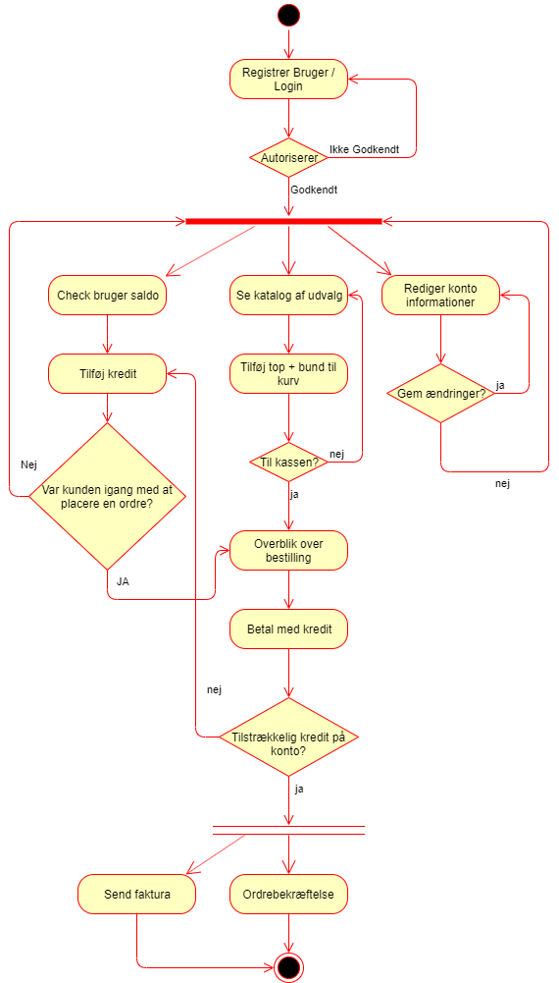

# **Tilstandsdiagram**

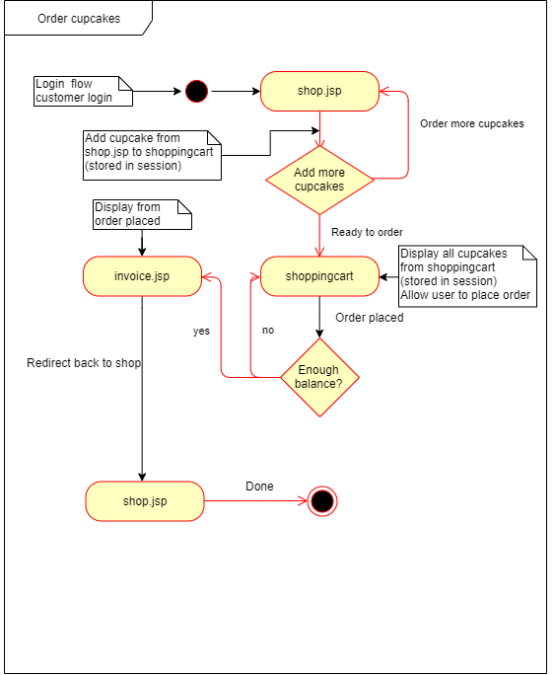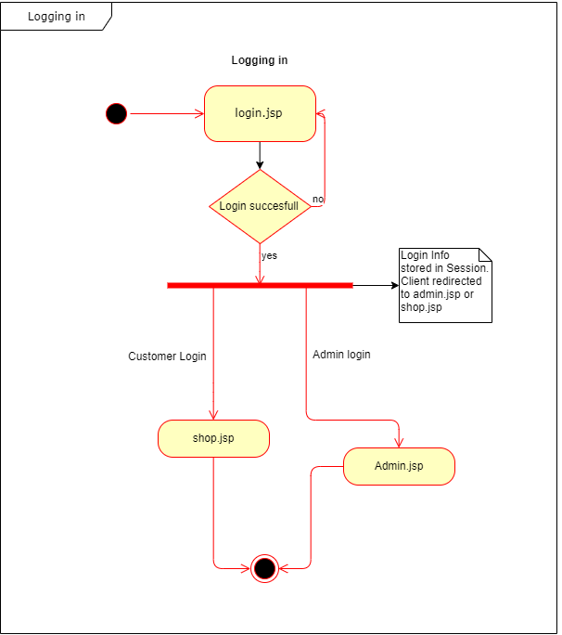

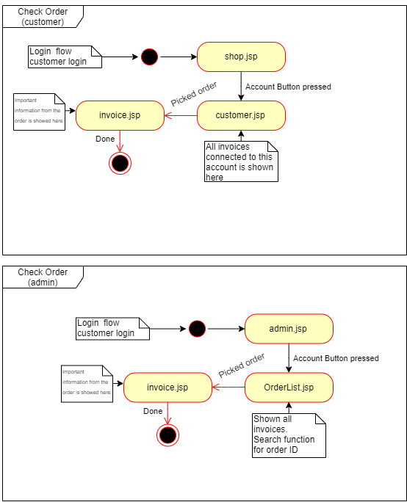

**Særlige forhold**

**Administrator login:** For at logge ind på administrator siden kan men bruge følgende login: **email**: [admin@cupcake.dk](mailto:admin@cupcake.dk) **password**: admin123.

**Bruger login:** For at logge ind i shoppen som kunde kan man bruge følgende login: : **email**: [tm@cph.dk](mailto:tm@cph.dk) **password**: tm123. Alternativt kan man bruge en af de andre brugere som kan findes i SQL script filen.

**Sessions:** I den enkelte session gemmer vi et login, cupcake bestillinger og en invoice, som bliver lagret i databasen. Dette gemmes i et session objekt.

**Exceptions:** Vi arbejder med tre slags exceptions, som vi adgang til via en seperat pakke. Disse exceptions implementerer vi, hvor der er brug for det. De tre exceptions er som følger: LoginException, ShopException og InvoiceMapperException.

**Validering af brugerinput:** Valideringen af vores brugerinput håndteres af vores JSP sider og Command klasser. Her har vi sat limits på input, og vi har her koblet en exception på, hvis brugeren forsøger at komme med ugyldigt input.

**Sikkerhed:** Sikkerheden håndteres via ”FrontController”, som er den eneste måde man kan komme ind på de forskellige jsp sider. Dette sikre at man ikke kan komme ind på fx Admin siden uden at være logget ind på en admin konto. Der er to lag af brugere i webshoppen, Adminstrator(forkortet admin) og customer, disse brugere har forskellig tilladelser for adgang til jsp sider.

**Status på Implementering**

Her følger en oversigt over, hvilke mangler programmet har, samt hvilke områder vi i fremtiden ville vægte at arbejde videre på.

**Tests:** De implementerede tests er på nuværende tidspunkt absolut minimum. Det ville være et af de første områder, hvor vi ville forbedre programmets kvalitet, ved at indføre flere tests, som igen ville gøre programmet mere robust. På nuværende tidspunkt er der test til ”InvoiceMapper”, ”AccountMapper” og ”CupcakeMapper” som tester forbindelsen til databasen og sikre at vi får gyldige objekter returneret.

**Styling:** Vi har prioriteret punkt 1-8 i opgavebeskrivelsen, og derfor har vi i denne tidligere udgave ikke implementeret design. Da designet ikke har nogen indflydelse på funktionaliteten, er dette blevet sparet væk.

**Funktionalitet:** På nuværende tidspunkt kan objekter ikke fjernes fra indkøbskurven. I tilfælde af at brugeren har tilføjet for mange varer til sin indkøbskurv og fuldfører ordren, vil indkøbskurven blive tømt ved checkout og ordren vil ikke blive registreret i databasen.

**Diagrammer:** Klassediagrammet er forældet og skal opdateres til så det ligner den nuværende version af programmet.

**Tests**

Dette afsnit har til formål, at skabe et overblik over, hvilke tests vi har benyttet i programmet.

Vi har i programmet lagt vægt på, at teste vores mapper klasser, da vi på denne måde mener, at vi får en bred dækning af funktionaliteten i programmet. Det bør nævnes, at der sagtens i højere grad kunne være lagt vægt på tests.